RUTE DAN KARAKTERISTIK ANGIN TOPAN NO. 24
YANG BERSKALA BESAR DAN SANGAT KUAT

Angin Topan No. 24 di sebelah selatan Okinawa masih mempertahankan kekuatannya dalam skalanya yang besar. Topan ini diperkirakan akan bergerak ke arah utara dan mendekati Okinawa pada tanggal 29 September (Sabtu) dengan kekuatan yang besar. Setelah itu, angin topan ini akan mengubah rutenya ke arah timur laut dan akan menuju ke Hokkaido dari Kyushu mulai pada tanggal 30 September (Minggu) hingga 1 Oktober (Senin).

Berikut karakteristik angin topan No. 24 ini:
- Pergerakannya yang lambat di sekitaran Okinawa dikhawatirkan akan menyebabkan pengaruh yang berkepanjangan
- Udara lembab di sekitar angin topan menyebabkan curah hujan di awal musim gugur meningkat. Oleh karena hal ini, diperkirakan terdapat resiko turunnya hujan lebat sebelum angin topan mendekat.
- Topan ini akan meningkatkan kecepatnnya sekaligus setelah mengubah rutenya ke arah timur laut. Diperkirakan, saat ia bergerak menuju Hokkaido dari Kyushu akan terjadi cuaca yang sangat buruk.

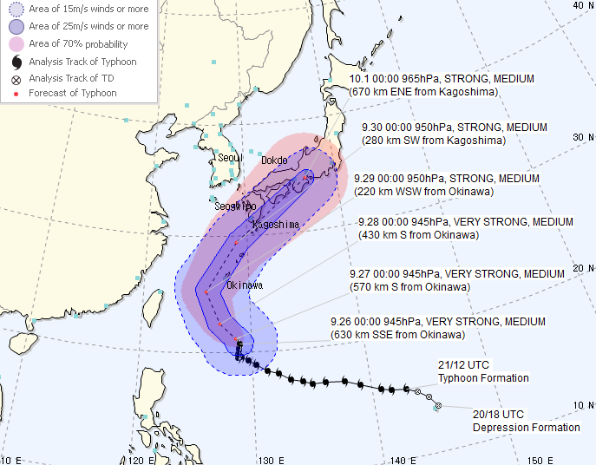

Titik Siaga di berbagai area

- Okinawa
Di Okinawa, angin akan berhembus kencang dan laut bergejolak. Pada tanggal 27 September (Kamis), angin akan menjadi semakin kencang dan laut semakin bergejolak dengan diikuti gulungan ombak. Mulai pada tanggal 28 September (Jumat), akan terjadi gejolak hebat di laut. Pulau Ishigakishima dan pulau-pulau lain di Kepulauan Sakishima akan didera angin ribut sejak tanggal 28 hingga 29 September (Sabtu). Diperlukan kewaspadaan yang kuat terhadap gelombang tinggi dan angin ribut. Selain itu, harap berhati-hati akan adanya kemungkinan banjir yang disebabkan oleh gelombang badai.

2) Kyushu hingga Kinki
Aktivitas hujan di awal musim gugur mengalami peningkatan pada tanggal 29 September (Sabtu) dan awan hujan berkembang secara silih berganti. Lalu apabila angin topan tersebut bergerak menuju ke pusat posisi perkiraan, pada saat ia melintasi Jepang Barat pada tanggal 30 September (Minggu) nantinya, angin ribut akan bertiup dengan disertai awan hujan. Operasional moda transportasi umum kemungkinan menjadi terganggu. Oleh karenanya harap waspada.

3) Tokai hingga Kanto
Pembentukan awan hujan meningkat seiring semakin intensnya curah hujan awal musim gugur dari tanggal 29 September (Sabtu). Seiring dengan bergeraknya angin topan menuju ke pusat posisi perkiraan, hujan disertai angin kencang akan mendera wilayah Tokai hingga Kanto mulai dari tanggal 30 September (Minggu) hingga 1 Oktober (Senin).

4) Tohoku dan Hokkaido
Cuaca badai diperkirakan akan melanda wilayah ini pada tanggal 1 Oktober. Angin topan diperkirakan akan meningkatkan kecepatannya di area sekitar Pulau Honshu. Terdapat kemungkinan topan akan bergerak sekaligus menuju ke arah Jepang utara pada saat ia mendekati di Jepang Barat. Harap mulai mempersiapkan tindakan-tindakan siaga terhadap cuaca badai.

